Nová služba pro Vás
RSS kanál s novinkami z Informačního serveru hl. m. Prahy
www.praha-mesto.cz

Pro pravidelné návštěvníky webových stránek hl.m. Prahy jsme připravili RSS kanál pro získávání rychlého a jednoduchého přehledu novinek.

Co je RSS
Služba RSS (Really Simple Syndication) Vám zjednoduší získávání informací z webu. Pokud s ní nemáte zkušenosti a rádi byste jej vyzkoušeli na svém počítači, stáhněte si a nainstalujte některou z mnoha čteček RSS kanálů. V každé takové čtečce potom můžete nastavit nejen kanál naších stránek, ale také libovolný jiný kanál s novinkami z jiného webu. Čtečky můžete nalézt například zadáním „RSS reader“ v kterémkoli vyhledávači. Doporučujeme využít služeb vašich IT pracovníků.

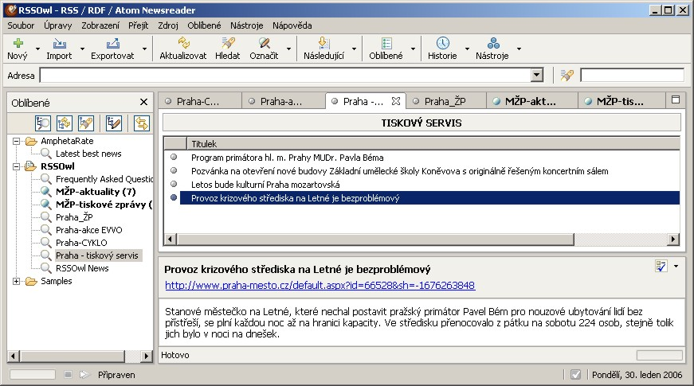
V rámci RSS čtečky se Vám budou zobrazovat informace o všech článcích z příslušné rubriky webu hl.m. Prahy, které byly aktualizovány během uplynulých 3 dnů. Uvidíte název článku a jeho anotaci, po kliknutí si můžete zobrazit celý článek.

Adresy RSS kanálů
Server www.praha-mesto.cz obsahuje dva RSS kanály. Prvním z nich je všeobecný kanál, který poskytuje seznam nových aktualit z úvodní strany. Tím druhým je univerzálně nastavitelný kanál určený pro odborníky, který poskytuje seznam všech nově upravených článků (tedy nejen aktualit) z libovolné oblasti. Nastavení tohoto kanálu pro některé často používané rubriky jsme si pro vás dovolili připravit níže. Pokud máte zájem odebírat novinky z nějaké jiné rubriky, otevřete si příslušnou položku v menu, klikněte na ikonu RSS a v sekci Aktuální rubrika se zobrazí odkaz na požadovaný RSS kanál včetně veškerých jeho parametrů.

Libovolný kanál přidáte následně do RSS čtečky tak, že si označíte jeho adresu, zkopírujete ji do schránky (např. pomocí klávesové zkratky Ctrl + C) a ve čtečce přidáte v nastavení kanálů pomocí klávesové zkratky CTRL + V.

Příklady možných RSS kanálů (v rámci rubriky Životní prostředí)

rubrika, podrubrika | adresa
Životní prostředí | http://www.praha-mesto.cz/xml/rssArea.aspx?ido=5233&sh=1917837947
EIA v Praze | http://www.praha-mesto.cz/xml/rssArea.aspx?ido=5610&sh=-1236940581
Odpady | http://www.praha-mesto.cz/xml/rssArea.aspx?ido=5351&sh=-665680933
Odpady v Praze - pro občany | http://www.praha-mesto.cz/xml/rssArea.aspx?ido=4435&sh=-797915621
Odpady v Praze - pro firmy | http://www.praha-mesto.cz/xml/rssArea.aspx?ido=5368&sh=995851099
Příroda,krajina,zeleň | http://www.praha-mesto.cz/xml/rssArea.aspx?ido=5352&sh=-621163589
EVVO v Praze | http://www.praha-mesto.cz/xml/rssArea.aspx?ido=5243&sh=-2138669477
Praha cyklistická | http://www.praha-mesto.cz/xml/rssArea.aspx?ido=6090&sh=-270183429
Po Praze podél potoků | http://www.praha-mesto.cz/xml/rssArea.aspx?ido=6091&sh=-526566629

další vybrané z webových stránek HMP:
Aktuality z úvodní strany www.praha-mesto.cz: http://www.praha-mesto.cz/xml/rss.aspx
Volené orgány: http://www.praha-mesto.cz/xml/rssArea.aspx?ido=5245&sh=-1914929637
Úřední oznámení: http://www.praha-mesto.cz/xml/rssArea.aspx?ido=5246&sh=1904139963
Úřední deska: http://www.praha-mesto.cz/xml/rssUrdeska.aspx
Tiskový servis: http://www.praha-mesto.cz/xml/rssArea.aspx?ido=4400&sh=-137557477
Tiskové zprávy: http://www.praha-mesto.cz/xml/rssArea.aspx?ido=5074&sh=-213675429
Praha: http://www.praha-mesto.cz/xml/rssArea.aspx?ido=5240&sh=-2089591173
Doprava: http://www.praha-mesto.cz/xml/rssArea.aspx?ido=5239&sh=-1941903429
Školství a volný čas: http://www.praha-mesto.cz/xml/rssArea.aspx?ido=5236&sh=-1958567205
EU: http://www.praha-mesto.cz/xml/rssArea.aspx?ido=5231&sh=2123965115
(stav k 5/2006)

Kontakt:
MHMP, Odbor informatiky, Ing. Jiří Stach (webové stránky k ŽP ve vztahu ke službě RSS), 23600 3243, jiri.stach@cityofprague.cz.

